PC13 Doc. 25.1
CONVENTION SUR LE COMMERCE INTERNATIONAL DES ESPECES
DE FAUNE ET DE FLORE SAUVAGES MENACEES D'EXTINCTION
____________
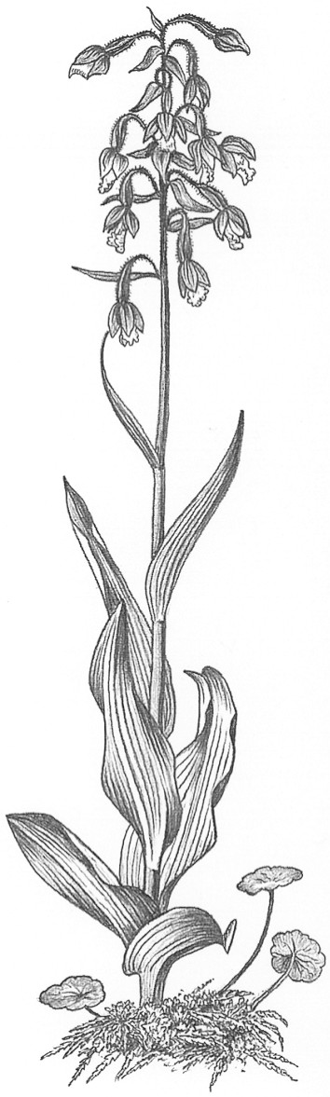
Treizième session du Comité pour les plantes
Genève (Suisse), 12 – 15 août 2003
Systèmes de production d'espèces CITES et leurs effets sur
les populations sauvages – désignation des codes de source
SystEme de production de plantes
1. Le présent document a été préparé par le Secrétariat.
2. Le Comité pour les plantes a noté les préoccupations suscitées par le fait que les définitions CITES des systèmes de production ne sont pas utilisées de manière appropriée (voir document PC11 Doc. 9.1a, Techniques de prélèvement de Galanthus en Géorgie, qui examine comment définir le système de production des bulbes de Galanthus). Ce sujet a été abordé à la 12e session du Comité pour les plantes (Leyde, mai 2002) lors de la discussion du document PC12 Doc. 23.1 (Système de production de plantes CITES). Le document PC11 Doc. 9.2 (Décision 11.155), qui examine comment caractériser les systèmes de production sylvicole, et le document PC12 Doc. 20.3 (Relation entre la production ex situ et la conservation in situ), abordent également cette question.
3. Le document PC12 Doc. 23.1 indiquait qu’une large gamme de systèmes de production était utilisée mais il faisait valoir que créer plusieurs nouveaux codes de source ne serait pas forcément utile. Il demandait en revanche de s’appuyer sur les définitions des systèmes de production de plantes pour clarifier les codes existants, énoncés dans la résolution Conf. 12.3 (Permis et certificats), et de créer le moins possible de codes supplémentaires. Il a également été noté que les codes de source ne devraient pas remplacer les avis de commerce non préjudiciable mais pouvaient les compléter. Une Partie a suggéré d’établir une liste de contrôle des systèmes de production et d’évaluer les avantages des divers systèmes pour la conservation.
4. Le Secrétariat a chargé l’UICN/CSE d’approfondir la question dans le cadre de son Programme sur le commerce des espèces sauvages. Un résumé de ses principales conclusions et recommandations devrait être disponible au cours de la session. Si c’est le cas, le Secrétariat propose que le Comité pour les plantes établisse un petit groupe de travail technique qui examinerait les informations présentées dans ce résumé et irait de l’avant dans la classification des différentes méthodes de production des plantes inscrites aux annexes CITES qui font l’objet d’un commerce. Ce groupe serait prié de préparer un document à soumettre à la 14e session du Comité pour les plantes.

